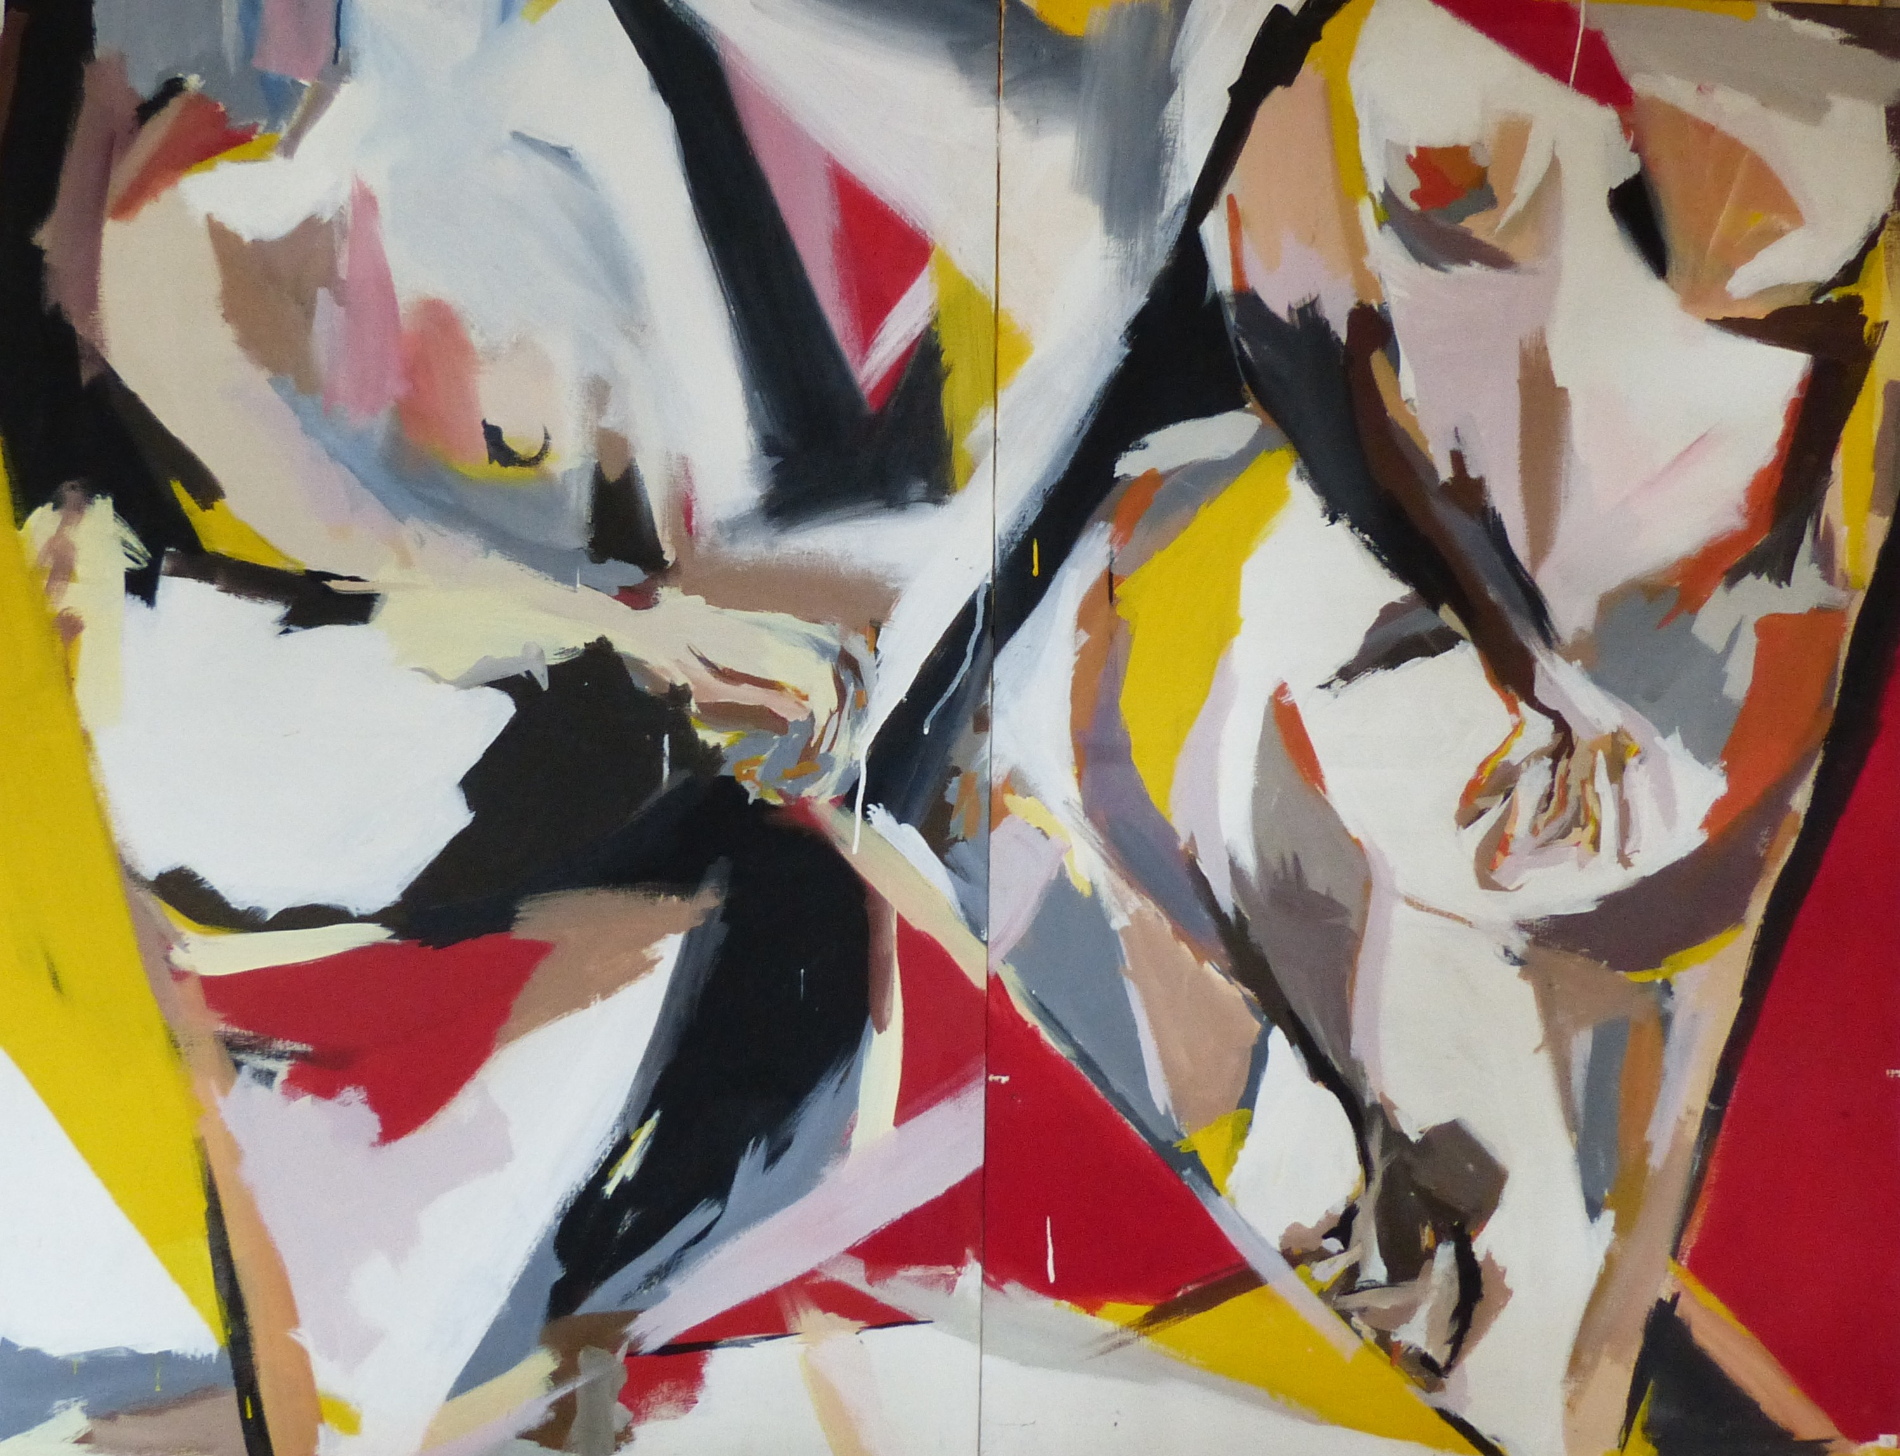

Images, 1990

Acrylique sur toile

Diptyque 140 x 180 cm

2520 euros

